00716《机械设计基础》导学方案、助学资料说明
常晓斌

同学们好，我是榆林开放大学你的辅导老师，现将2024年春季00716《机械设计基础》这门课程课程导学方案发给你们，大家可根据此指导进行学习，尽早完成各项学习任务。

- 平台登录
登录国开学习网http://www.ouchn.cn/
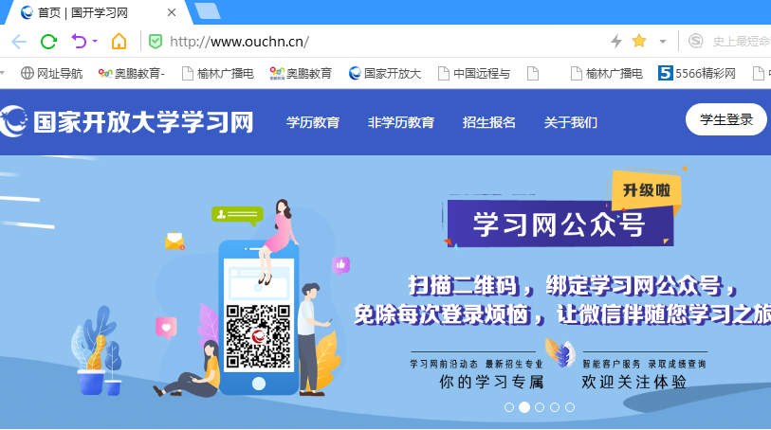
选：学生登录
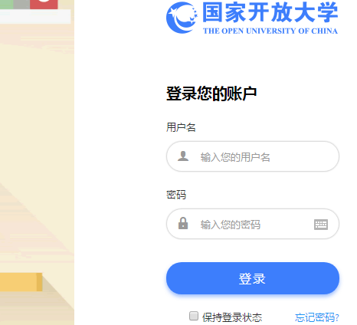
输入：用户名、密码
进入学习界面:

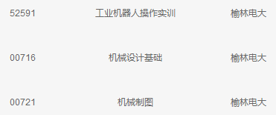

选定所学课程“机械设计基础”进入课程
浏览该课程页面，熟悉课程内容在页面上的排布。
下边为课程主页面截图：由上到下
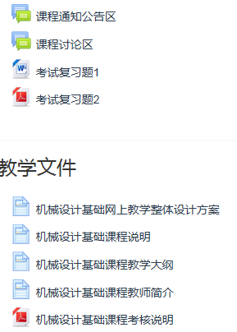
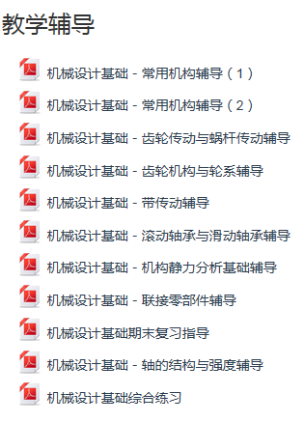
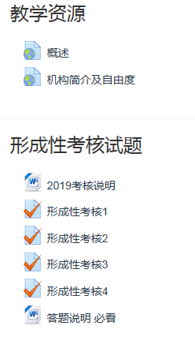
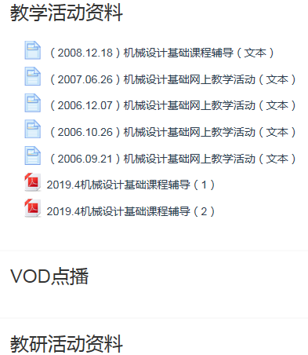
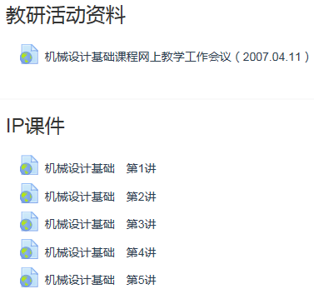
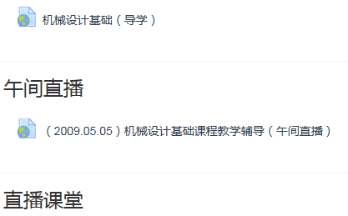

- 完成形考任务方法
向下移动页面到：“形成性考核试题”区域
首先下载打开2019考核说明，浏览考核说明内容。
点击“形成性考核1”，进入形成性考核1说明页面，
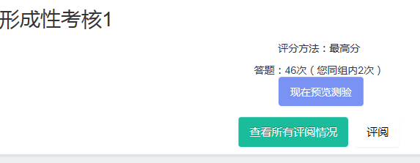
点击“现在参加测验”进入形成性考核题目页面，进行在线考核做题。
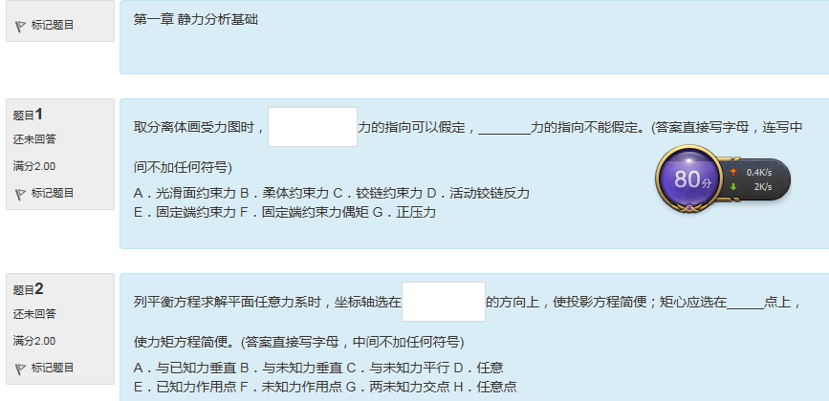

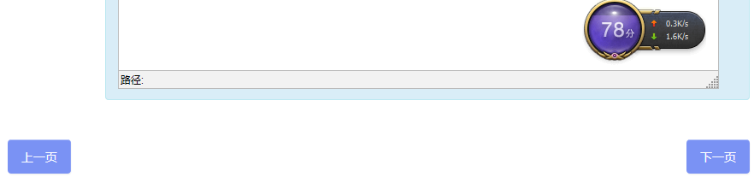
依次做完全部题目，
页面左边有测试导航题目指示区域及选择按钮，可选择相应题目做题，
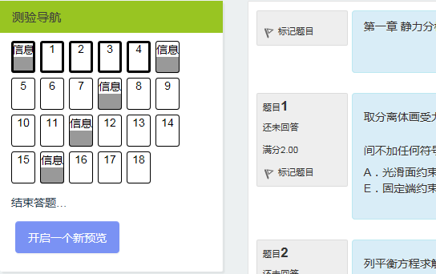
最后点击右下角：“结束答题”，提交本次考核。
“形成性考核2、3、4”，同以上步骤。
考核完成后，可在形成性考核说明页面看到自己的考核成绩。

- 论坛发帖方法
在该课程页面的上部，点击“课程讨论区”进入该课程讨论区，
可浏览到讨论区的话题，
选择感兴趣的话题，点击进入。
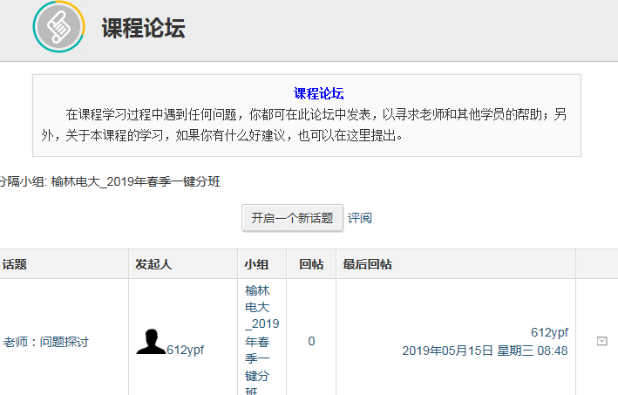
也可点击“开启一个新话题”，自己发帖、提问。


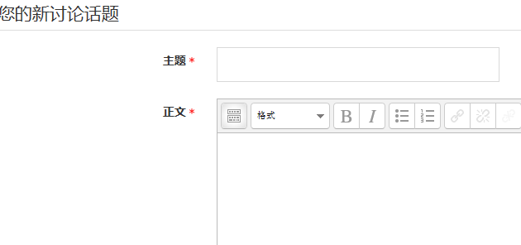

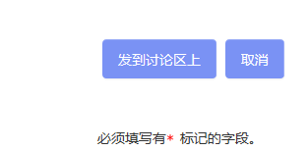
带红色星号的必须输入内容，输入完成后。
在页面最下边，点击“发到讨论区上”按钮，完成发帖。

- 课程学习方法
一、课程基本说明
机械设计基础课程是国家开放大学（中央广播电视大学）数控技术专业的一门必修的技术基础课。本课程为4学分，课内学时为72学时。开设一学期。
通过本课程的学习，使学生掌握工程中简单力学问题的分析方法、典型变形下构件强度的基本知识，掌握常用机构的原理、运动分析和通用机械零件的结构、工艺及强度校核等基本知识，并初步具有分析和选用机械零件及简单机械传动装置的能力，为学习后续课程和将来从事专业技术工作打下必要的基础。
本课程的先修课程：微积分基础知识、机械制图以及机械制造基础的部分内容等。
二、课程内容体系及教学要求
本课程的基本内容包括：静力学基础、应力和变形的概念、常用机构、机械传动的分析与设计等。课程以机械的设计为主线，介绍静力学和应力、应变的概念，通过学习使学生加深对机械设计思想的理解，掌握机械设计的一般方法和步骤。
三、课程教学媒体说明
1．文字教材
本课程的文字教材为中央广播电视大学出版社出版的《机械设计基础》，由刘颖主编。教材从培养学生的应用能力出发，减少理论推导，着重实际应用；强调技术基础课和专业课之间的联系；力求做到一般能力的培养与职业能力的培养相结合。考虑到远程开放教育、成人自学的特点，书中每章正文前给出学习目标，章后均有小结，并附有思考与练习题，书末附录中编写了实验指导书。
2．IP课件
本课程制作了13讲IP课件（唐春龙主讲）。它作为课程的强化媒体，对课程的重点、难点以及文字不易表达的内容进行系统讲授。 IP课存放在国家开放大学（中央广播电视大学）的“电大在线”平台（http://www.open.edu.cn或http://www.openedu.com.cn）的本课程网页上。学员和辅导教师可通过浏览器点播观看。
3．录像教材
本课程拟制作3讲录像课辅助媒体（06年10底完成），内容为期末复习辅导。
4．CAI课件
本课程拟制作辅助教学媒体CAI课件（06年底完成），是课程资源的重要组成部分，设计上具有一定的交互功能，便于远程开放的学生自学自测。内容包括课程学习指南、电子教案、实训录像、模拟实验、零件模型库、动画教学、练习与测试等。
5．网上教学资源
在国家开放大学（中央广播电视大学）的“电大在线”平台的本课程网页上还包括网上教学指导与服务的内容。主要有：教学文件、作业安排、重难点辅导、日常答疑、实时教学活动、期末复习指导等。网上内容依据实际需求及时更新。
四．教学建议
（1）面授辅导
面授辅导主要依靠各教学单位的辅导教师，密切配合本课程提供的多种教学媒体，依据课程教学大纲进行辅导讲解。面授辅导应逐步摆脱以重复讲解课程内容为主的状况，要以引导学生充分利用各种媒体进行自我学习，帮助学生更好地掌握学习方法为目标。根据本课程的教学要求和特点，各教学单位应组织一定的面授辅导，面授辅导的课时、次数、内容及形式应根据学生的学习情况而定，但原则面授学时数不超过课程总学时的三分之一。
（2）学生自学
自学是电大学生获得知识的另一种重要方式，也是远程开放教育试点学生必备的一种重要的学习手段和能力。教师在教学过程当中要注重对学生自学能力的培养，学生自己更应重视自学和对自学能力的培养，充分利用各种学习资源进行学习。为保证学习效果，建议教学单位把学生组成若干学习小组，由辅导教师指导、落实学生自学和学习小组活动内容，及时答疑。对于共性问题可适当安排集中面授辅导。
（3）教学支持服务
各教学单位应该为教师教学和学生学习提供必要的教学支持服务，应具备收视及上网条件，以便能够及时组织学生收看课程资源，充分了解课程重点、难点，保证学生系统地掌握本课程的学习内容。建议学生经常上网浏览本课程网页，及时掌握有关的教学信息，并且通过网络、电子邮件向有关教师反馈学习中的需求，解决学习过程中遇到的问题。
五、课程考核
本课程总成绩由形成性考核成绩和期末考试成绩两部分组成。形成性考核成绩由辅导教师根据学生平时作业完成情况、课程实验情况和课程学习情况来评定，期末考试采用闭卷考试方式，时间为90分钟，由国家开放大学（中央广播电视大学）统一命题。具体详见本课程考核说明。
平时作业通过“电大在线”平台有关栏目或以作业册形式发布。辅导教师应对学生作业情况全批全改，并要写出有针对性的评语，以便学生正确理解作业内容和要求。对于作业中反映出的共性问题，可集中进行讲解。辅导教师还可根据学生学习的实际情况，再补充布置一些有针对性的作业，供学生更好地掌握学习内容。
六、教学反馈
各地学员和辅导教师可以通过电子邮件或电话与电大课程主持教师、课程负责教师联系，以便及时传递、沟通信息，解决教学中出现的问题。
1．课程主持教师
陕西广播电视大学
E-mail： 电话：
2．国家开放大学（中央广播电视大学）课程负责教师
国家开放大学 井石磊

七、教学实施环节与实践环节
1.自学。即学生通过阅读文字教材、收看电视课（由各地电大自行录制）、上国开网浏览文章、视频、课件来理解和掌握课程的基本教学内容。强调以自学为主是开放教育的重要特点。
2.组织学习小组并经常进行学习讨论。在强调充分发挥学生学习自主性的同时，也要注意激发学生在一起学习时相互鼓励、互相启发的作用。学习国际结算课程应组建大小不等的学习小组，结合我国国际金融、国际结算改革和发展的实际进行有针对性的讨论。
3.辅导。即在学生自学基础上由各地辅导教师进行适当的面授辅导，以解决学习中存在的较为普遍的问题。这部分辅导一般以占总学时数的１／４为宜。其他辅导形式如电话答疑、网上教学、直播课堂等，则偏重于对学生在学习中遇到的疑难问题、学习中理论联系实际的问题和学习时任何把握重点以及如何进行期末复习应试等问题进行辅导。
4. 形成性考核:由各地电大自行安排，原则上形成性考核占总成绩的20%。
5.教学研讨。由中央电大组织试点电大的有关教师开展教研活动，既要讨论教学问题，交流教学经验，不断提高教学质量；又要进行人才培养模式的改革和探讨，必须将教学内容与课程体系的改革同人才培养模式的研究有机结合起来。
6.社会调查。各地电大自行安排2-3次的社会调查活动。
7.考核。本课程的考核分为形成性考核和终结性考核两部分。前者主要为平时作业，或者为期末考试。期末考试全国统一命题，统一考试时间，统一平分标准。平时作业占课程总成绩的20%，期末考试占课程总成绩的80%。
在国开网上的任何学习过程都会留有行为记录，作为对你考核学习的依据。

5、教学及导学教师联系方法

1. 主讲教师: 唐春龙
男，出生于1965年6月。1986年7月毕业于哈尔滨工程大学机械设计专业，获工学学士学位。在职期间就读于沈阳工业大学材料工程专业，获工程硕士学位。
现任渤海船舶职业学院副教授、信息工程系副主任。
唐春龙从2006年起担任中央电大数控技术专业《机械设计基础》课程主讲教师。

2.导学教师

常晓斌，陕西广播电视大学榆林市分校

联系电话：18991099849

QQ: 247288350, 邮箱：247288350@qq.com

00716《机械设计基础》助学资料说明

特别说明：形成性考核占总成绩的20%，:由于每次完成时都是电脑随机组题，故无法提供参考答案，希望大家在做的过程中，在网上搜索相关题目答案。

